Коуракский вестник
УТВЕРЖДЁН ПОСТАНОВЛЕНИЕМ ГЛАВЫ
КОУРАКСКОГО СЕЛЬСОВЕТА
№ 37 от 16.04.2008 № 14
№ 87 от 23.12.2014 25.03.2019 года, понедельник

Администрация
Коуракского сельсовета
Тогучинского района
Новосибирской области
ПОСТАНОВЛЕНИЕ

21.03.2019 № 40
О введении временного ограничения движения транспортных средств по автомобильным дорогам местного значения в весенний период 2019 года.
В связи с наступлением весенней распутицы, в целях сохранения дорог по улицам Коуракского сельсовета в надлежащем состоянии, администрация Коуракского сельсовета Тогучинского района Новосибирской области
ПОСТАНОВЛЯЕТ:
1. Ввести временное ограничение движения транспортных средств с 29 марта по 31 мая 2019 года по автомобильным дорогам и улицам местного значения.
2.Установить, что в период временного ограничения движения не допускается проезд по автомобильным дорогам и улицам транспортных средств с грузом или без груза с нагрузкой на ось более 5 тонн и транспортных средств, осуществляющих специальные и социально значимые перевозки с нагрузкой на ось более 6 тонн.
3.Рекомендовать участковому уполномоченному ПОЛИЦИИ применять меры административного воздействия за нарушение данного постановления.
4.Контроль по исполнению данного постановления оставляю за собой.
5. Настоящее постановление вступает в силу со дня его опубликования в официальном печатном издании «Коуракский вестник».

Глава Коуракского сельсовета
Тогучинского района
Новосибирской области Т.В.Наймушина
АДМИНИСТРАЦИЯ
КОУРАКСКОГО СЕЛЬСОВЕТА
ТОГУЧИНСКОГО РАЙОНА
НОВОСИБИРСКОЙ ОБЛАСТИ
ПОСТАНОВЛЕНИЕ
25.03.2019 №43
с.Коурак
Об утверждении схемы размещения нестационарных
торговых объектов на территории Коуракского
сельсовета Тогучинского района Новосибирской области
В целях упорядочения размещения и функционирования торговых объектов на территории Коуракского сельсовета Тогучинского района, Новосибирской области, создания условий для улучшения организации обслуживания населения, руководствуясь Федеральным законом от 28.12.2009 года № 381-ФЗ «Об основах государственного регулирования торговой деятельности в Российской Федерации», в соответствии с приказом Министерства промышленности, торговли и развития предпринимательства Новосибирской области от 24.01.2011 года № 10 «О порядке разработки и утверждения органами местного самоуправления схемы размещения нестационарных объектов», приказом Министерства промышленности, торговли и развития предпринимательства Новосибирской области от 21.12.2017 № 324 «О внесении изменений в приказ министерства промышленности, торговли и развития предпринимательства Новосибирской области от 24.01.2011 № 10», администрация Коуракского сельсовета Тогучинского района Новосибирской области
ПОСТАНОВЛЯЕТ:

- Утвердить схему размещения нестационарных торговых объектов на территории Коуракского сельсовета Тогучинского района Новосибирской области согласно приложению к настоящему Постановлению.
2. Опубликовать данное постановление в печатном издании «Коуракский вестник» и разместить на официальном сайте администрации Коуракского сельсовета Тогучинского района Новосибирской области.
3. Контроль за исполнением настоящего постановления оставляю за собой.
Глава Коуракского сельсовета
Тогучинского района

Новосибирской области Т.В.Наймушина

ПРИЛОЖЕНИЕ

к постановлению администрации

Коуракского сельсовета Тогучинского района Новосибирской области

от 25.03.2019 № 43

Схема

размещения нестационарных торговых объектов

на территории Коуракского сельсовета Тогучинского района Новосибирской области

№п/п | Адресный ориентир - место размещения нестационарного торгового объекта (район, адрес) | Тип нестационарного торгового объекта | Количество нестационарных торговых объектов | Площадь земельного участка | Площадь нестационарного торгового объекта | Специализация нестационарного торгового объекта (ассортимент реализуемой продукции) | Собственник земельного участка, здания, строения, сооружения, где расположен нестационарный торговый объект | Период функционирования нестационарного торгового объекта (постоянно или сезонно с ___ по ____) | Примечание (существующий нестационарный торговый объект или перспективное место размещения нестационарного торгового объекта
1 | 2 | 3 | 4 | 5 | 6 | 7 | 8 | 9 | 10
1 | Тогучинский район, с,Коурак, ул, Центральная, между № 28-30 | торговая палатка | 1 | 15 | 15 | товары повседневного спроса | гос,собственность не разграничена | постоянно | существующий нестационарный торговый объект
2 | Тогучинский район, с.Конево, ул.Дудина.28 | торговая палатка | 1 | 27 | 27 | товары повседневного спроса | гос,собственность не разграничена | постоянно | существующий нестационарный торговый объект
3 | Тогучинский район, с,Юрты, ул,Центральная, между № 109-111 | торговая палатка | 1 | 10 | 10 | товары повседневного спроса | гос,собственность не разграничена | постоянно | существующий нестационарный торговый объект

Приложение № 1
Утверждено постановление
администрации Коуракского сельсовета Тогучинского района
Новосибирской область

От 25.03.2019 № 43

СХЕМА РАЗМЕЩЕНИЯ НЕСТАЦИОНАРНЫХ ТОРГОВЫХ ОБЪЕКТОВ НА ТЕРРИТОРИИ КОУРАКСКОГО СЕЛЬСОВЕТА ТОГУЧИНСКОГО РАЙОНА НОВОСИБИРСКОЙ ОБЛАСТИ

Адресный ориентир – место размещения нестационарного торгового объекта Новосибирской области, Тогучинский район, с.Коурак, ул.Центральная,
Тип нестационарного торгового объекта –торговая палатка

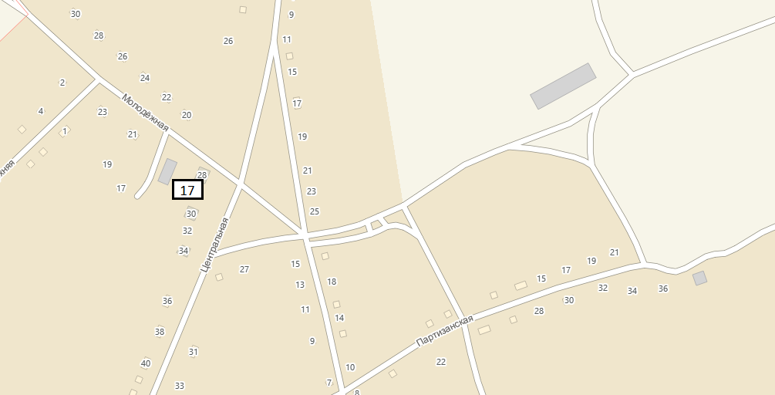
Приложение № 2
Утверждено постановлением
администрации Коуракского сельсовета Тогучинского района
Новосибирской область

От 25.03.2019 № 43

СХЕМА РАЗМЕЩЕНИЯ НЕСТАЦИОНАРНЫХ ТОРГОВЫХ ОБЪЕКТОВ НА ТЕРРИТОРИИ КОУРАКСКОГО СЕЛЬСОВЕТАТОГУЧИНСКОГО РАЙОНА НОВОСИБИРСКОЙ ОБЛАСТИ

Адресный ориентир – место размещения нестационарного торгового объекта Новосибирской области, Тогучинский район, с.Конево, ул.Дудина,28
Тип нестационарного торгового объекта –торговая палатка

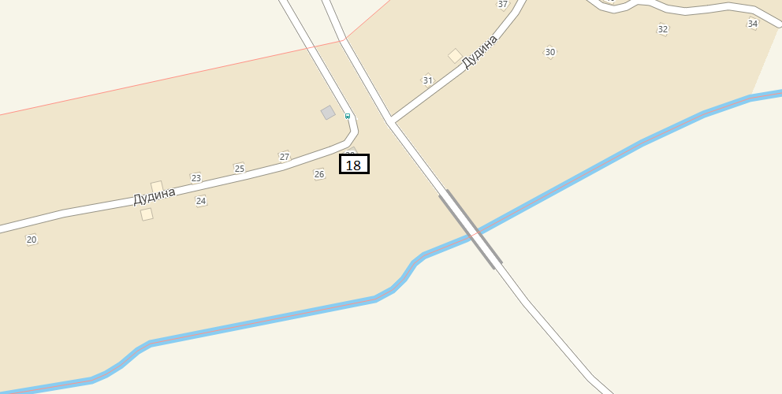
Приложение № 2
Утверждено постановлением
администрации Коуракского сельсовета Тогучинского района
Новосибирской область

От 25.03.2019 № 43

СХЕМА РАЗМЕЩЕНИЯ НЕСТАЦИОНАРНЫХ ТОРГОВЫХ ОБЪЕКТОВ НА ТЕРРИТОРИИ КОУРАКСКОГО СЕЛЬСОВЕТА ТОГУЧИНСКОГО РАЙОНА НОВОСИБИРСКОЙ ОБЛАСТИ

Адресный ориентир – место размещения нестационарного торгового объекта Новосибирской области, Тогучинский район, с.Юрты, ул. Центральная,
Тип нестационарного торгового объекта –торговая палатка

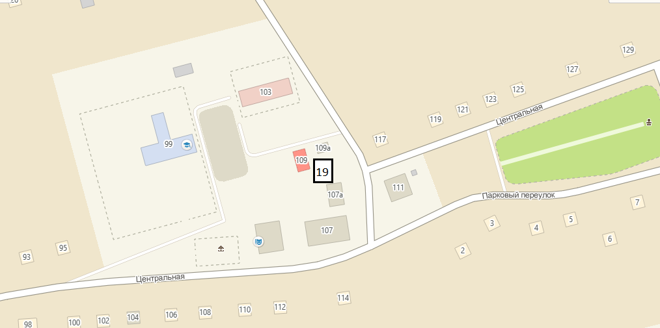

Учредитель: администрация  Коуракского сельсовета  E-mail: kourak-ss@mail.ru | Адрес: с. Коурак,  ул. Партизанская, 10/1,  т. ф. 44-137, 44-190 | Ответственный за выпуск:  Мухина Т. А.  Тираж 30 экз.

